Министерство науки и высшего образования Российской Федерации
ФГАОУ ВО «УрФУ имени первого Президента России Б.Н. Ельцина»
Институт радиоэлектроники и информационных технологий - РТФ

Лабораторная работа №3
Введение в алгоритмы и структуры данных. Исследование возможностей коллекций в языке программирования Java
по дисциплине «Java»

Студент ___________________ Исаков А.А.
Группа РИМ-150950
Преподаватель ___________________ Архипов Н.А.
(подпись)

Екатеринбург 2026

Ход работы
Цель: приобретение навыков работы с рекурсивными методами, знакомство с динамическими структурами данных, приобретение навыков создания и использования простейшей динамической структуры, исследование возможностей коллекций в языке программирования Java, сравнение коллекций по времени выполнения операций, знакомство с реализацией коллеккций.

Решение задач для самостоятельной работы

Демонстрация примеров 1-5
Пример 1. Для заданного параметра x вывести последовательность значений элементов числового ряда в соответствии со следующими требованиями:
- очередной элемент x = 2*x+1 (новое значение вычисляется с использованием старого);
- 0 ≤ x < 20.
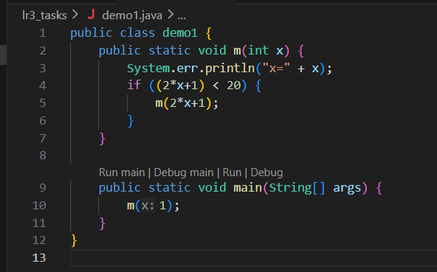
Рисунок 1 - Пример 1
Пример 2. Вывести последовательность, представленную в предыдущем примере, в обратном порядке. На рисунке 2 представлен результат выполнения примера 2.
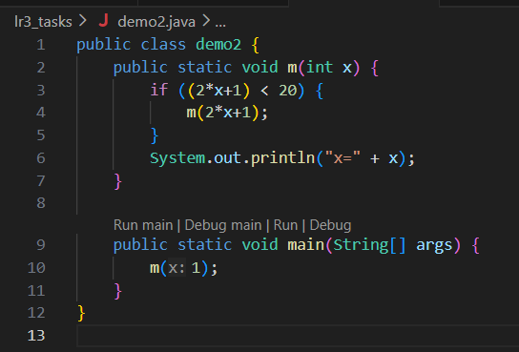
Рисунок 2 - Пример 2
Пример 3. Код вывода параметра перед вхождением в рекурсивный вызов и после него, показан на рисунке 3.
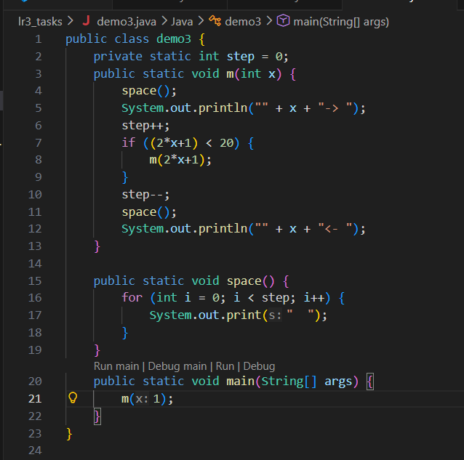
Рисунок 3 - Пример 3
Пример 4. Вычислить факториал числа n с использованием рекурсии.
Факториал числа n (обозначается n!) – произведение всех натуральных чисел от 1 до n включительно: n!=1*2*…*n. Пример 5!=1*2*3*4*5 =4!*5. Можно записать n!=(n-1)!*n. На рисунке 4 показан код вычисления факториала с помощью рекурсии.
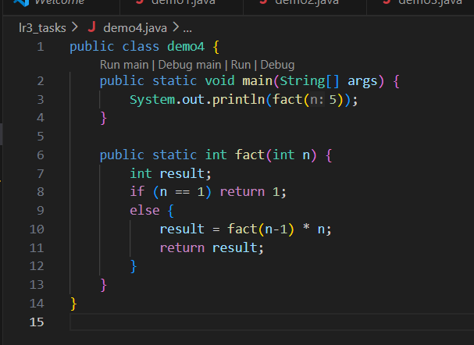
Рисунок 4 - Пример 4
Пример 5. Вывести число Фибоначчи, заданное его номером в последовательности.
Последовательность Фибоначчи формируется так: нулевой член последовательности равен нулю, первый – единице, а каждый следующий – сумме двух предыдущих.
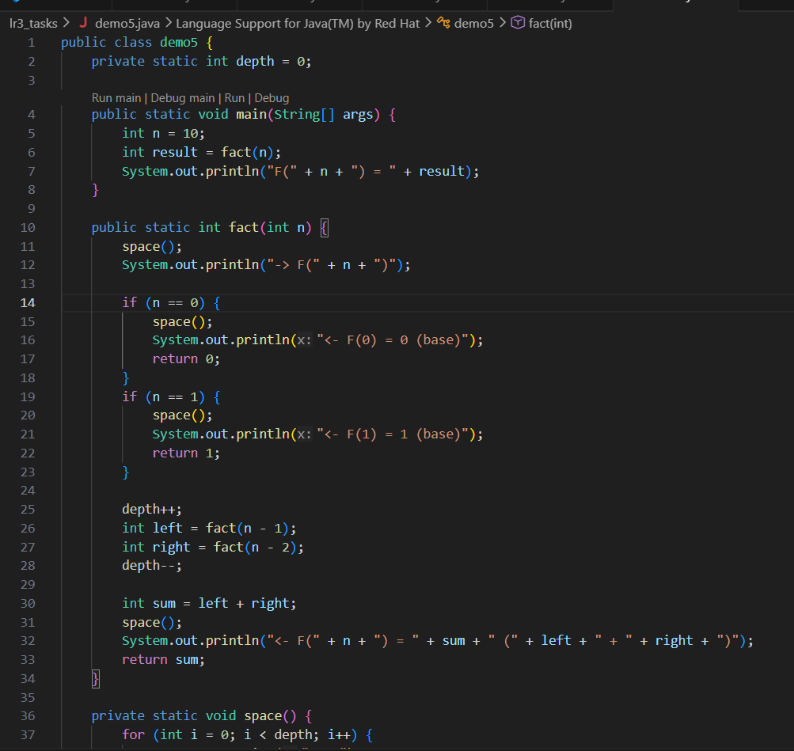
Рисунок 5 - Пример 5 + доработка для последовательности обхода дерева рекурсивных вызовов

Создать приложение с использованием рекурсии для перевода целого числа, введенного с клавиатуры, в двоичную систему счисления.
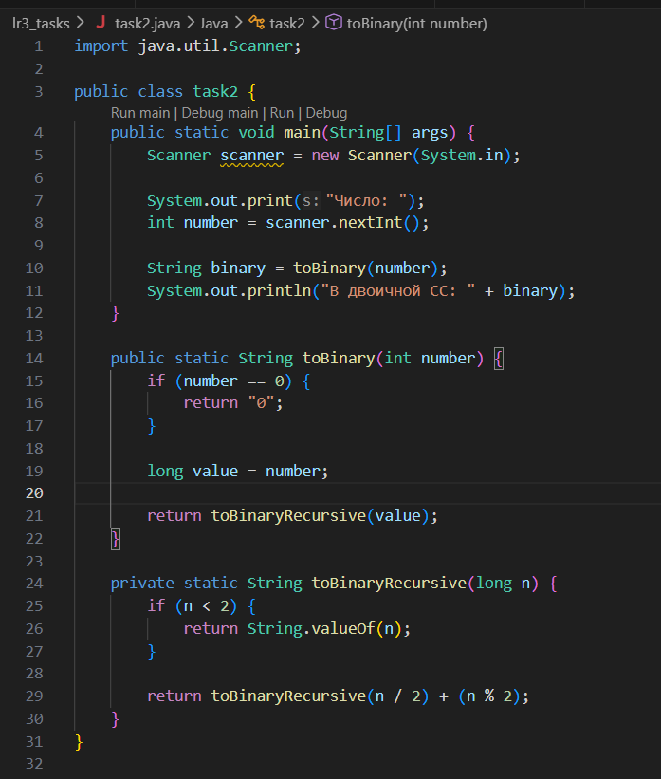
Рисунок 6 - Задание 2

Создать приложение, позволяющее ввести и вывести одномерный массив целых чисел. Для ввода и вывода массива разработать рекурсивные методы вместо циклов for.
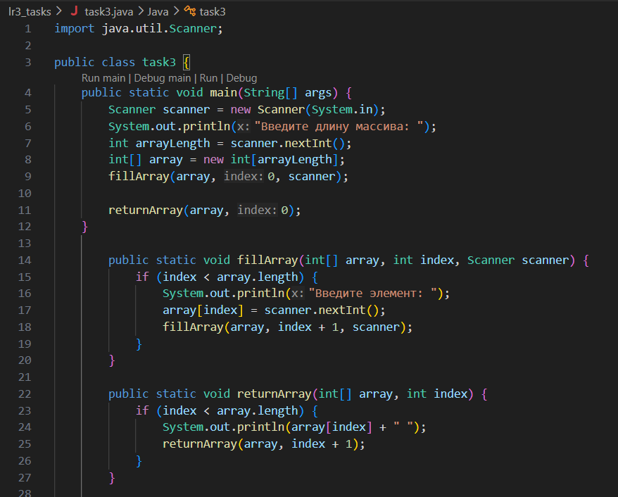
Рисунок 7 - Задание 3

Выполнить пример 1 из раздела 2. Отработать код с помощью отладчика и привести скриншоты минимум трех точек, обработанных отладчиком.
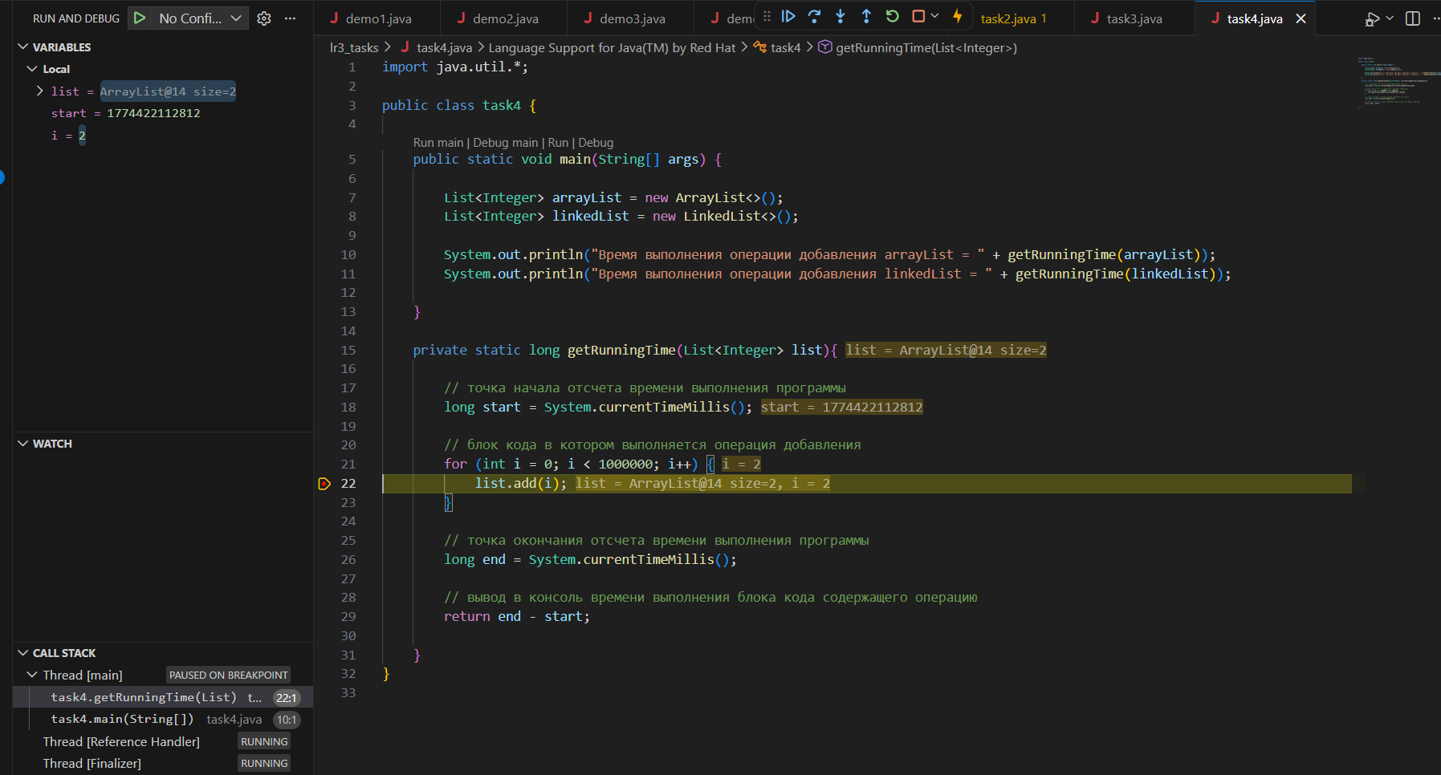
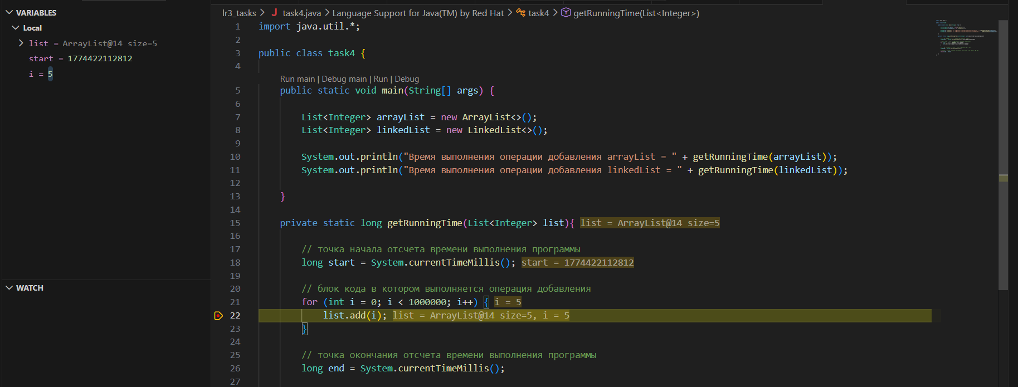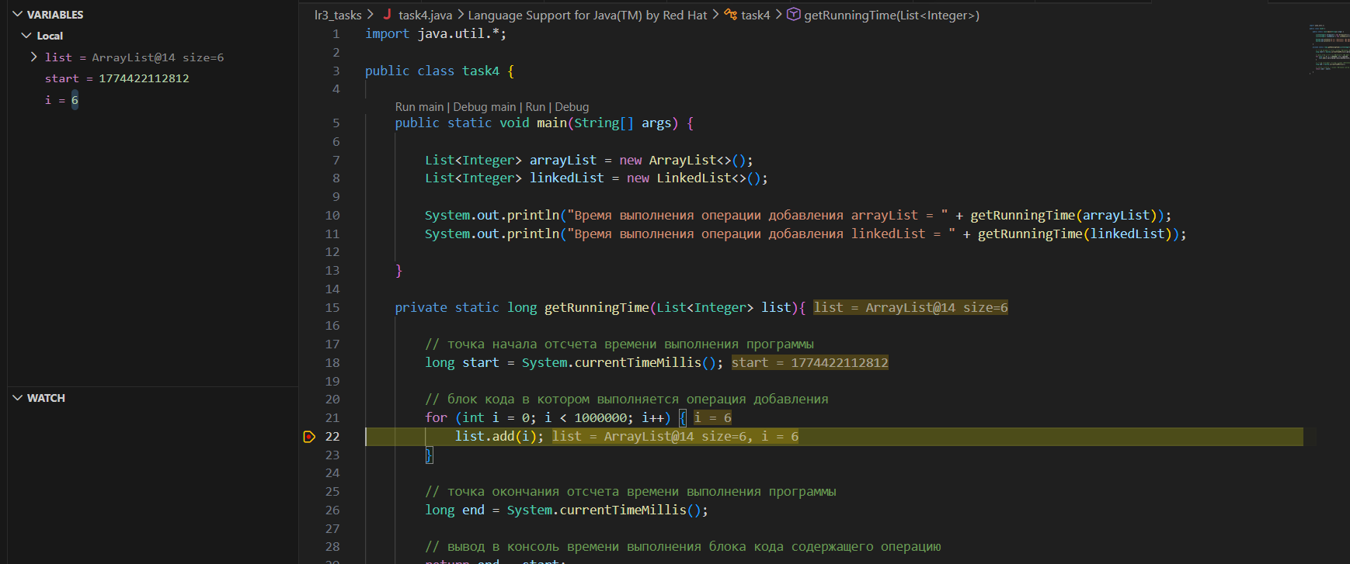
Рисунок 8 - Отладка на разных точках, задание 4

Заполнить HashMap 10 объектами <Integer, String>. Найти строки у которых ключ > 5. Если ключ = 0, вывести строки через запятую. Перемножить все ключи, где длина строки>5.
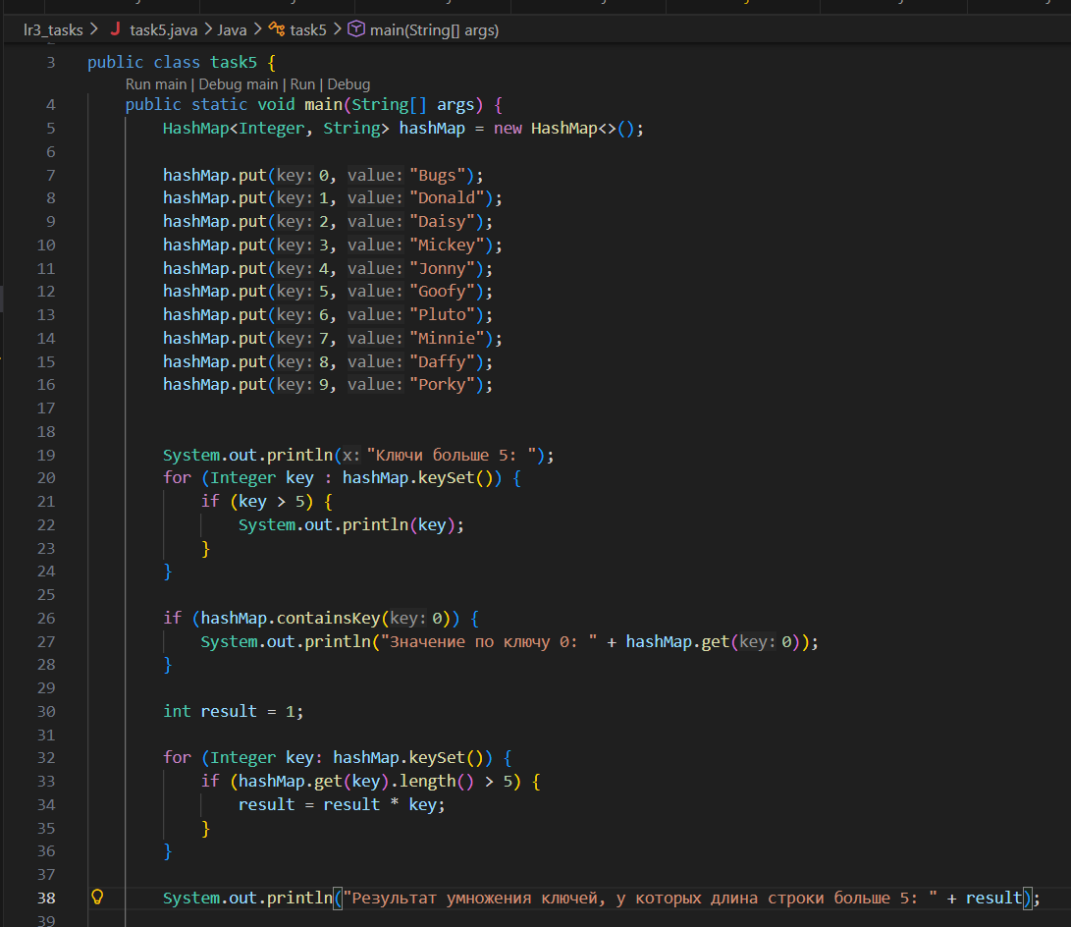
Рисунок 9 - Задание 5

В кругу стоят N человек, пронумерованных от 1 до N. При ведении счета по кругу вычеркивается каждый второй человек, пока не останется один. Составить две программы, моделирующие процесс. Одна из программ должна использовать класс ArrayList, а вторая — LinkedList. Какая из двух программ работает быстрее? Почему?
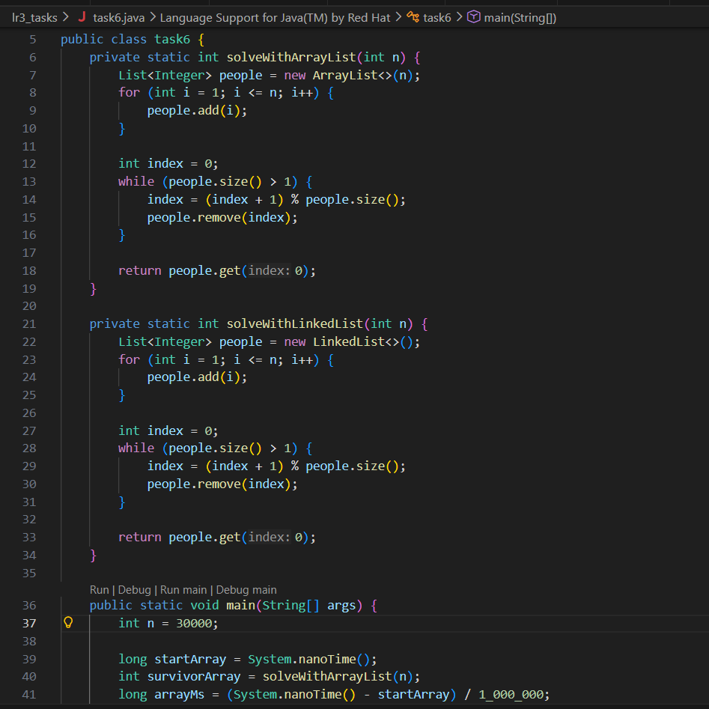
Рисунок 10 - Задание 6
Время для операций ArrayList: 64 мс
Время для операций LinkedList: 469 мс

LinkedList работал дольше, так как для этой задачи у него больше алгоритмическая сложность, а именно он должен проходить по всем элементам связанного списка, которые идут до элемента N чтобы добраться, до него.
ArrayList же позволяет сразу обратиться к конкретному элементу массива, без цепочки прохода по всем предыдущим, что значительно ускоряет работу программы.

Создать два проекта, в которых продемонстрировать два способа создания линейного однонаправленного списка (с головы и с хвоста) согласно примеру 2 из второго раздела. Отработать код с помощью отладчика и привести скриншоты минимум трех точек, обработанных отладчиком.
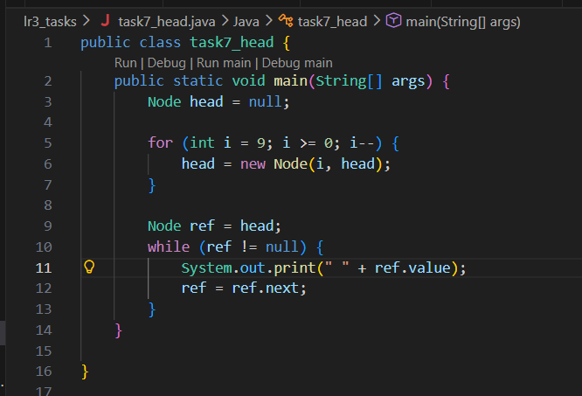
Рисунок 11 - Заполнение с головы
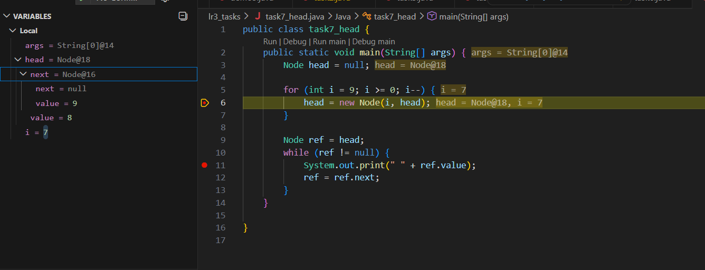
Рисунок 12 – Заполнение части списка (созданы узлы 9, 8)
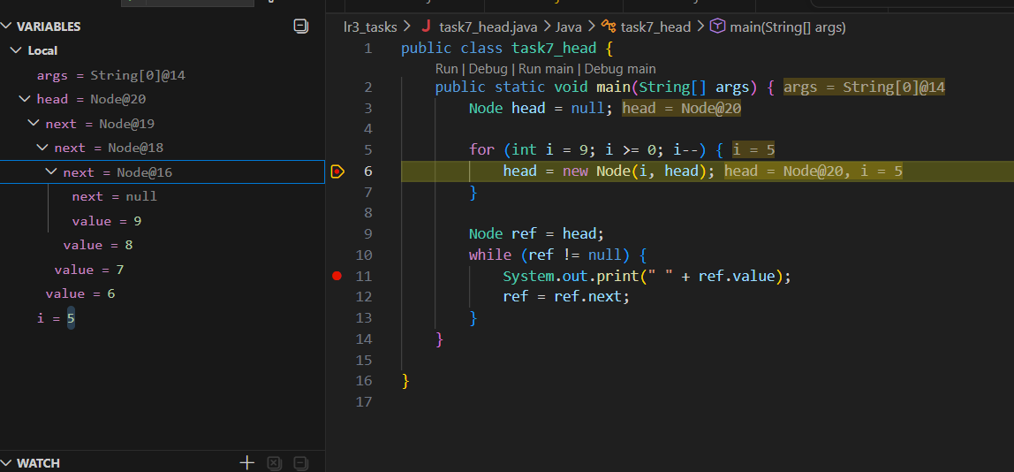
Рисунок 13 - Заполнение списка (созданы узлы от 9 до 6)
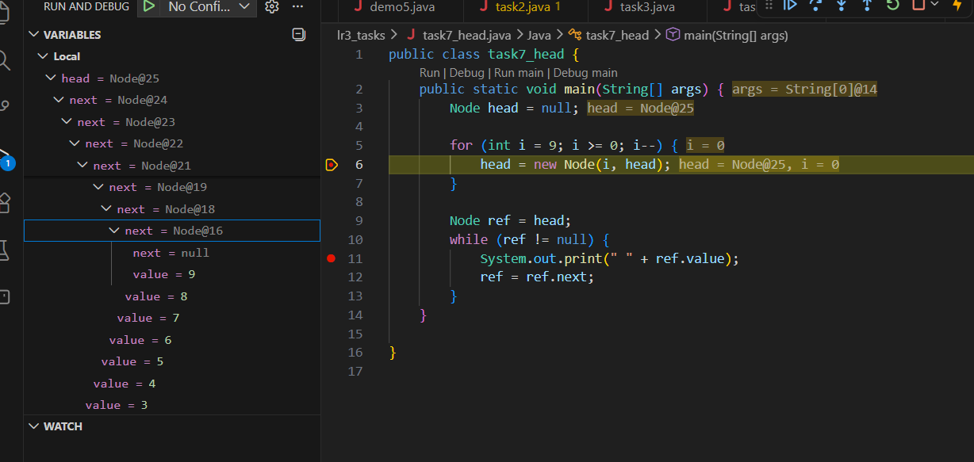
Рисунок 14 – Заполненный с головы список
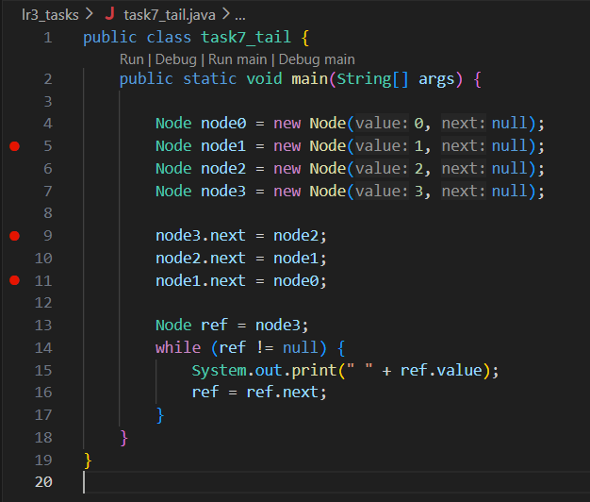
Рисунок 15 - Созданный с хвоста список
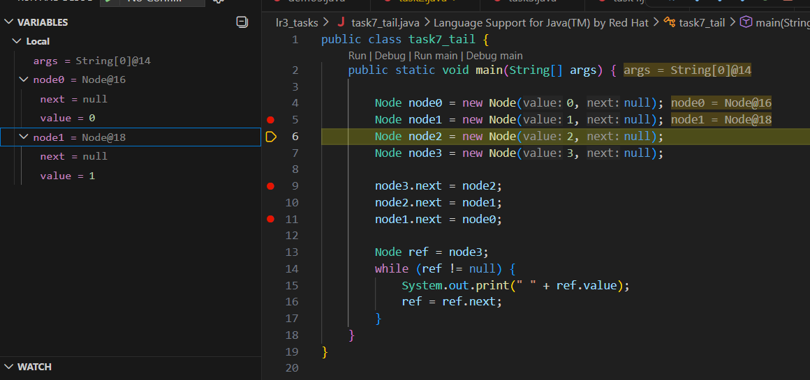
Рисунок 16 - Созданы 2 узла
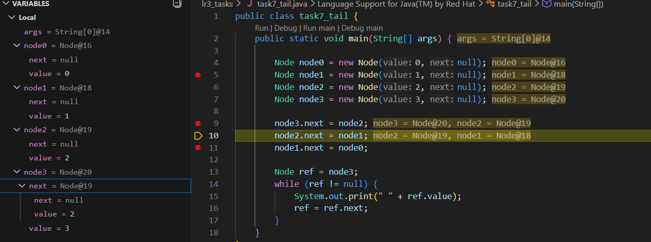
Рисунок 17 - В узле node3 появилась ссылка на node2
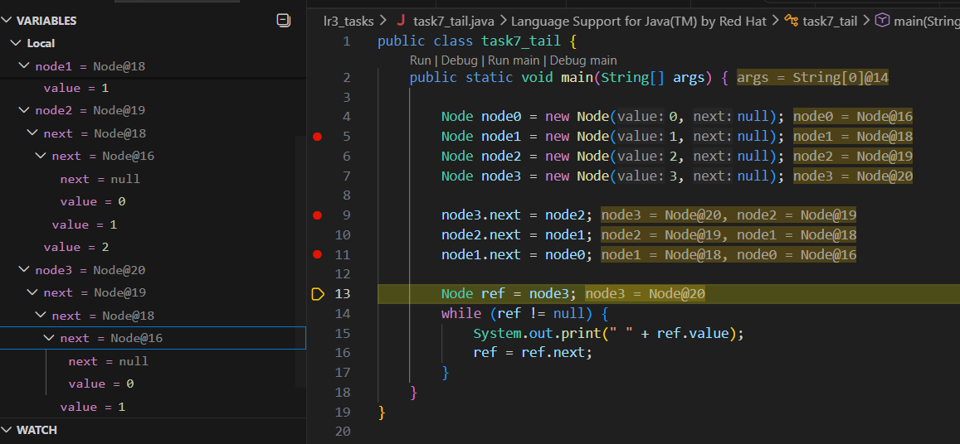
Рисунок 18 - Сделаны все ссылки с хвоста до головы

Разработать проект, в котором для ввода, вывода и изменения односвязного линейного списка создать следующие методы:
а) с использованием цикла:
- ввод с головы createHead();
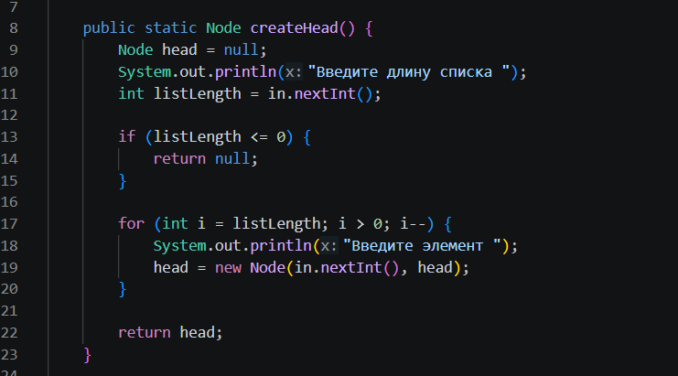
- ввод с хвоста createTail();
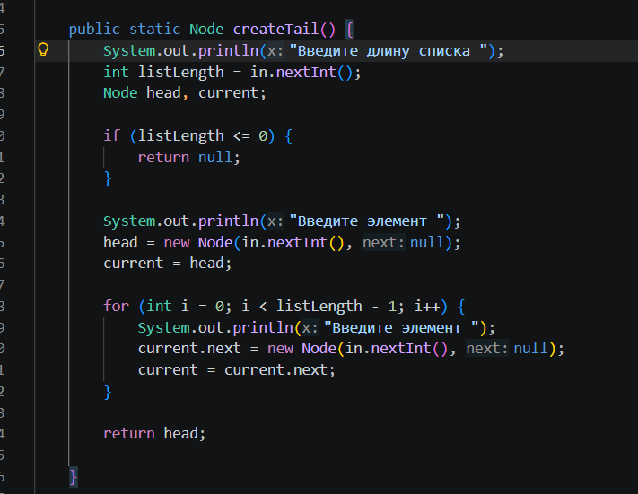
- вывод (возвращается строка, сформированная из элементов списка) toString();
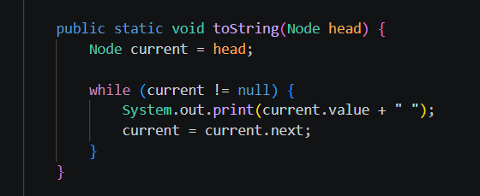
- добавление элемента в начало списка AddFirst();
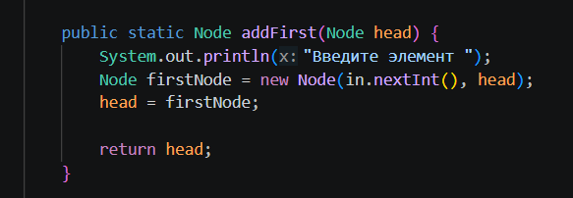
- добавление элемента в конец списка AddLast();
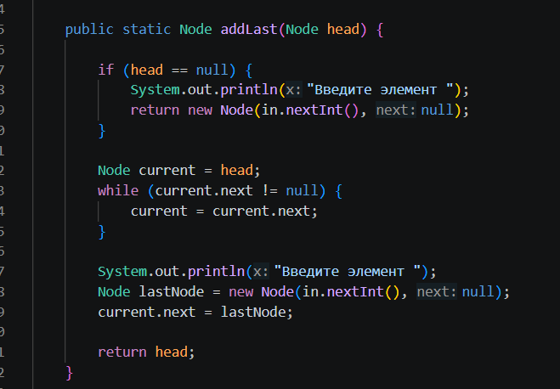
- вставка элемента в список с указанным номером Insert();
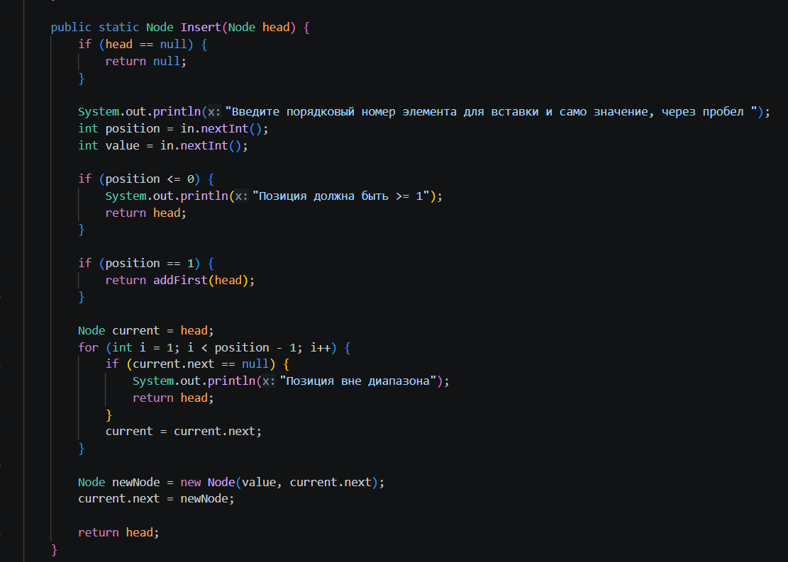
- удаление элемента с головы списка RemoveFirst();
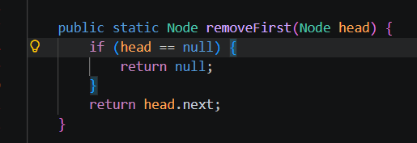
- удаление последнего элемента списка RemoveLast();

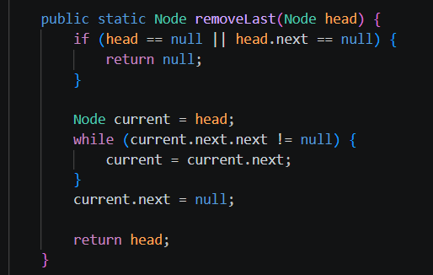
- удаление из списка элемента с указанным номером
    - Remove();
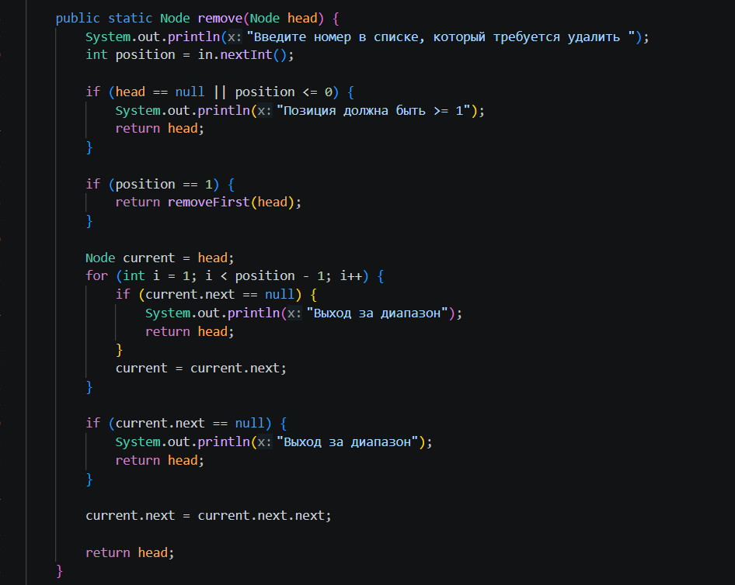
б) с использованием рекурсии:
- ввод с головы createHeadRec();
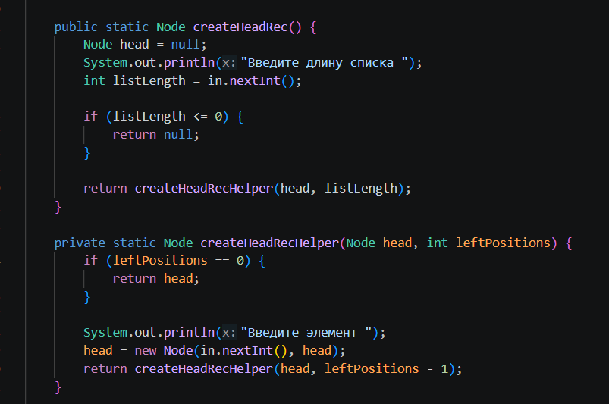
- ввод с хвоста createTailRec();
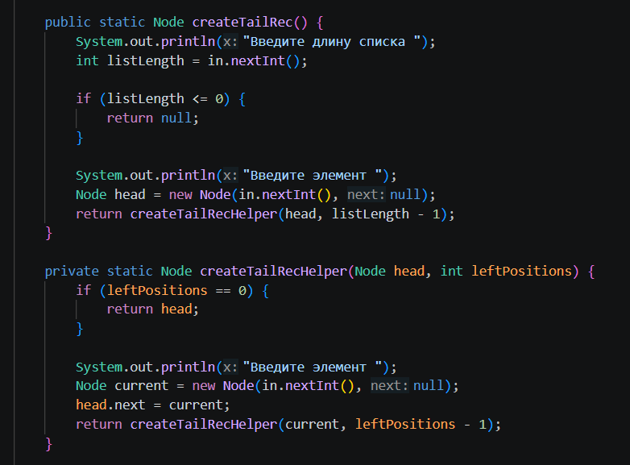
- вывод (возвращается строка, сформированная из элементов списка) toStringRec().
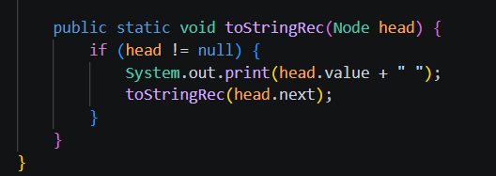

Timus

Задача 1017
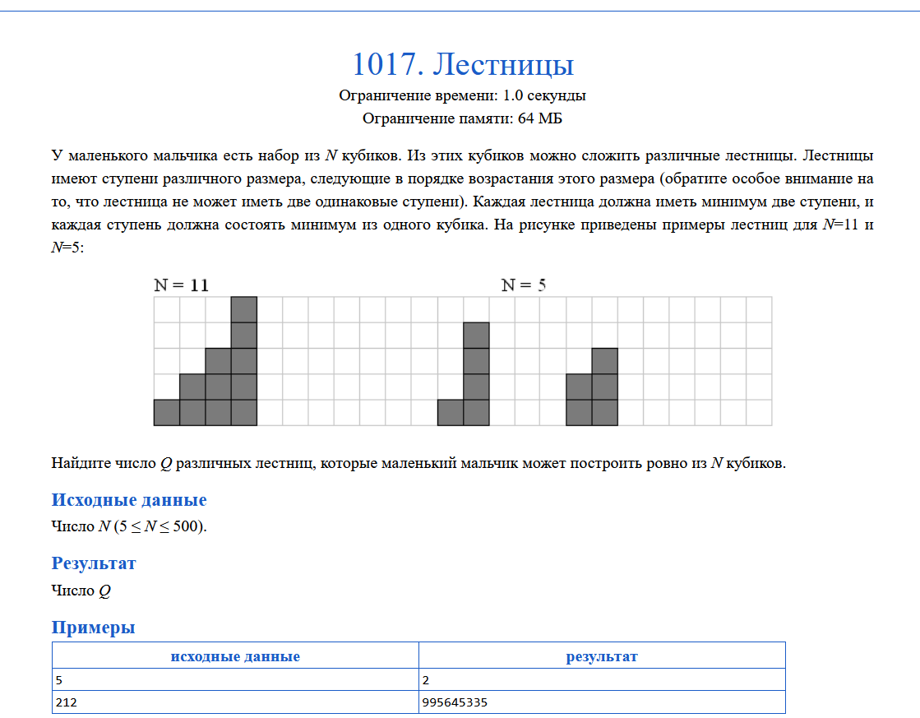
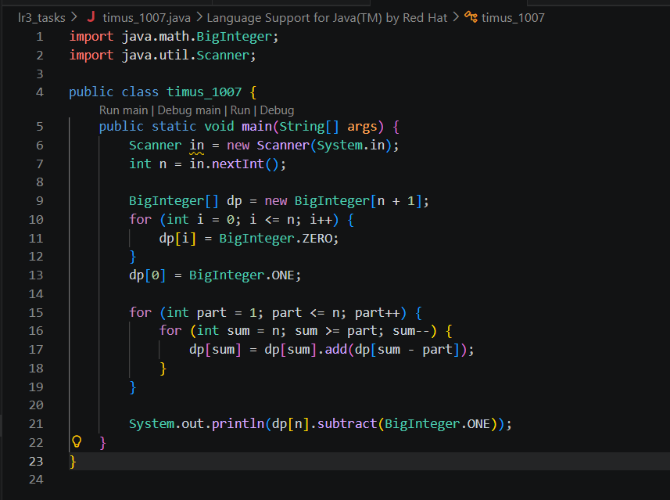

Задача 1014
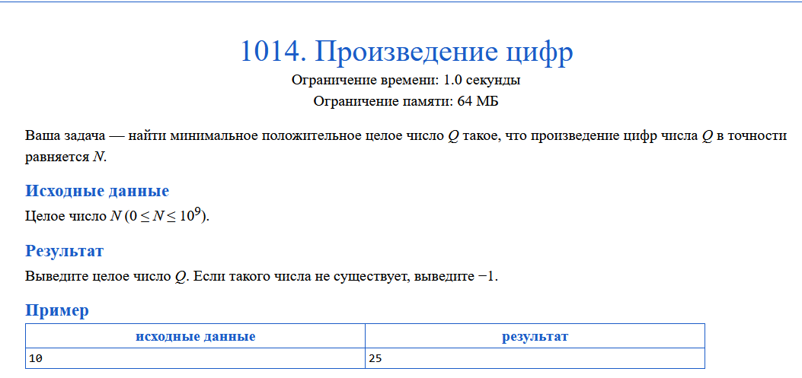
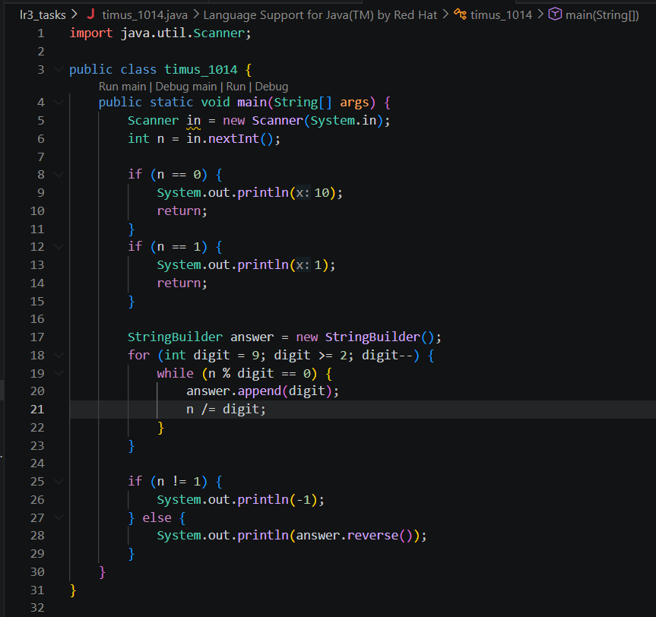

Общее описание коллекций в Java
Интерфейс Collection является корнем иерархии большинства структур данных в Java (кроме карт). Он определяет базовые правила для работы с группами объектов, такие как добавление, удаление и проверка размера. На его основе строятся более специализированные структуры: списки (List) с сохранением порядка, множества (Set) с уникальными элементами и очереди (Queue) для обработки данных в порядке поступления.
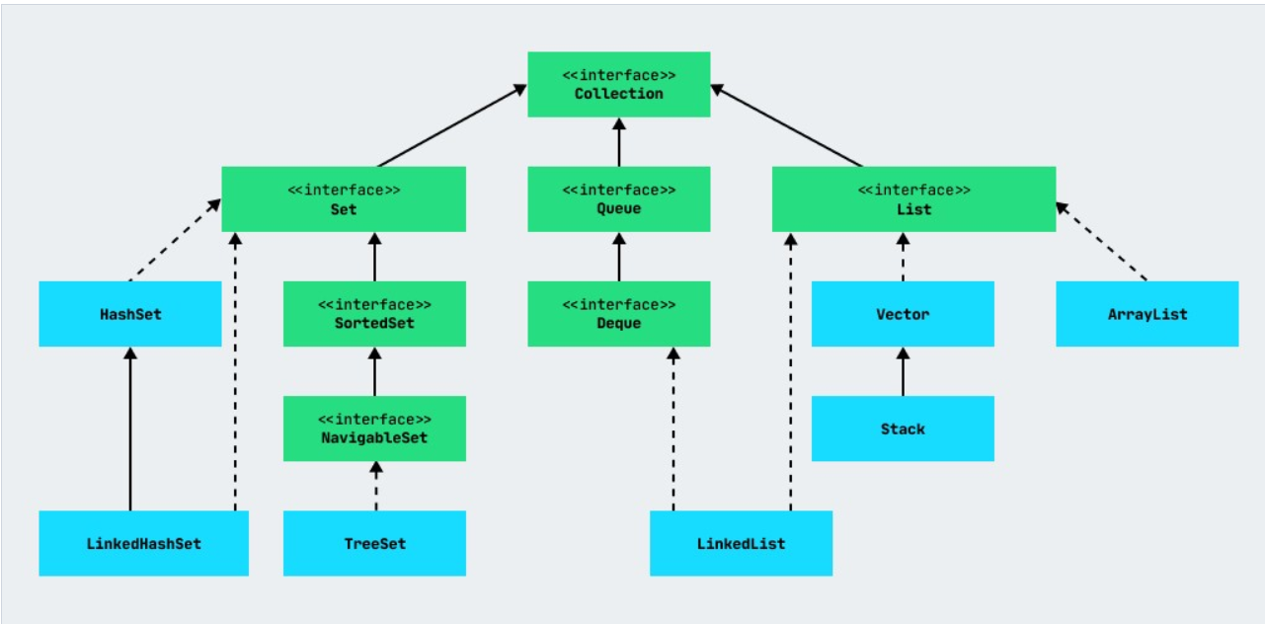
Рисунок 19 - Интерфейс Collection
Методы Collection:
add(E e) | Добавляет элемент в коллекцию. Возвращает true, если операция успешна.
addAll(Collection<? extends E> c) | Добавляет все элементы из указанной коллекции в текущую.
remove(Object o) | Удаляет указанный объект из коллекции (если он там есть).
removeAll(Collection<?> c) | Удаляет из текущей коллекции все элементы, которые содержатся в указанной.
clear() | Полностью очищает коллекцию (удаляет все элементы).
contains(Object o) | Проверяет, содержится ли указанный объект в коллекции.
size() | Возвращает количество элементов в коллекции.
isEmpty() | Проверяет, пуста ли коллекция (возвращает true, если элементов нет).
iterator() | Возвращает итератор для перебора элементов коллекции.
toArray() | Преобразует коллекцию в обычный массив объектов (Object[]).

Интерфейс Map представляет собой структуру данных для хранения объектов в виде пар «ключ — значение». В отличие от коллекций, Map не наследуется от интерфейса Collection, так как работает с уникальными идентификаторами (ключами) для быстрого доступа к данным. Каждому ключу соответствует ровно одно значение, что делает этот интерфейс идеальным для создания словарей, кэшей и ассоциативных массивов.
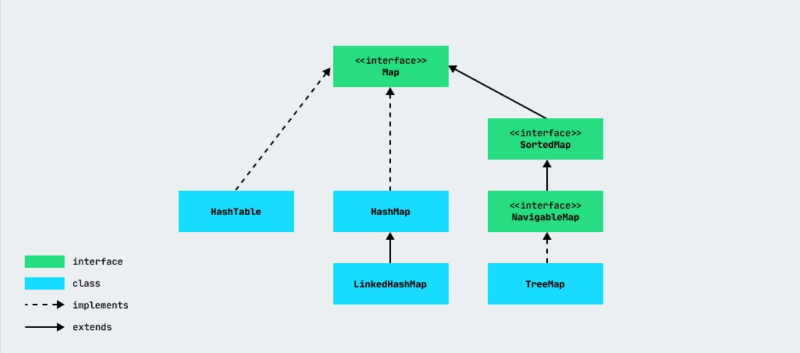
Рисунок 20 - Интерфейс Map
Методы Map:
put(K key, V value) | Добавляет пару «ключ-значение». Если ключ уже есть, значение перезаписывается.
putAll(Map<? extends K, ? extends V> m) | Копирует все пары из одной Map в другую.
get(Object key) | Возвращает значение по указанному ключу (или null, если ключа нет).
remove(Object key) | Удаляет пару «ключ-значение» по заданному ключу.
containsKey(Object key) | Проверяет, существует ли в Map указанный ключ.
containsValue(Object value) | Проверяет, существует ли в Map указанное значение (хотя бы одно).
size() | Возвращает количество пар «ключ-значение».
keySet() | Возвращает набор (Set) всех ключей, содержащихся в Map.
values() | Возвращает коллекцию (Collection) всех значений из Map.
entrySet() | Возвращает набор (Set<Map.Entry>) всех пар ключ-значение.

Описание коллекций (ArrayList, LinkedHashMap, SortedSet)
1. Коллекция ArrayList
Механизм реализации:
Представляет собой динамический массив. В основе лежит стандартный массив объектов.
- Добавление элементов: При добавлении в конец (add(e)) проверяется наличие свободного места. Если массив заполнен, создается новый массив увеличенного размера (обычно в 1.5 раза), и старые данные копируются в него. При добавлении в середину все элементы справа от целевого индекса сдвигаются на одну позицию вправо.
- Удаление элементов: Элемент удаляется по индексу, после чего все элементы, стоящие справа, сдвигаются на одну позицию влево, чтобы устранить разрыв в памяти.
- Поиск элементов: Выполняется прямым перебором (итерацией) от начала до конца, пока не будет найдено совпадение.
- Хранение: Элементы хранятся строго упорядоченно по индексу добавления.
2. Коллекция LinkedHashMap
Механизм реализации:
Комбинация хэш-таблицы и двусвязного списка. Каждый элемент (Entry) хранит ссылки на «следующий» и «предыдущий» элементы в порядке их добавления.
- Добавление элементов: На основе ключа вычисляется хэш-код, определяющий «корзину» (bucket) в массиве. Элемент помещается в таблицу, а затем связывается с последним добавленным элементом через указатели, поддерживая общую цепочку.
- Удаление элементов: Элемент находится по хэш-коду ключа. При удалении перестраиваются указатели соседних элементов в двусвязном списке, чтобы сохранить целостность последовательности.
- Поиск элементов: Поиск по ключу происходит мгновенно через хэш-функцию. Поиск по значению требует полного перебора.
- Хранение: Элементы хранятся упорядоченно (согласно порядку вставки или последнего обращения).
3. Коллекция SortedSet (реализация TreeSet)
Механизм реализации:
Основана на структуре «Красно-черное дерево» (самобалансирующееся бинарное дерево поиска).
- Добавление элементов: Каждый новый элемент сравнивается с текущими узлами дерева. В зависимости от результата сравнения (compareTo или Comparator), алгоритм спускается влево или вправо, пока не найдет пустое место. После вставки выполняется балансировка (повороты и перекраска узлов).
- Удаление элементов: Узел удаляется из дерева, после чего структура дерева перестраивается для соблюдения правил балансировки красно-черного дерева.
- Поиск элементов: Эффективный поиск путем сравнения значений. На каждом шаге отсекается половина дерева (бинарный поиск).
- Хранение: Элементы всегда хранятся упорядоченно по значению (например, по возрастанию чисел или алфавиту).

Сравнение вычислительной сложности операций
Операция | ArrayList | LinkedHashMap | SortedSet (TreeSet)
Добавление (среднее) | O(1) | O(1) | O(log n)
Удаление (среднее) | O(n) | O(1) | O(log n)
Получение по индексу | O(1) | O(n) | O(n)
Поиск по значению | O(n) | O(1) (поиск только по ключу) | O(log n)

Сравнение времени выполнения операций
Количество элементов для вычисления скорости получения по индексу – 16 000 000 (так как при 16 000 000 000 слишком долго выполняется).

Таблица. Сравнение времени выполнения операции добавления
Коллекция | в начало коллекции, мс | в середину коллекции, мс | в конец коллекции, мс
ArrayList | 88 | 80 | 83
LinkedHashMap | 1358 | 1245 | 0
SortedSet | 1 | 0 | 0
Таблица. Сравнение времени выполнения операции удаления
Коллекция | в начале коллекции, мс | в середине коллекции, мс | в конце коллекции, мс
ArrayList | 95 | 50 | 0
LinkedHashMap | 1 | 167 | 254
SortedSet | 0 | 0 | 0
Таблица. Сравнение времени выполнения операции получения элемента по индексу
Коллекция | По индексу для <n> элементов, мс
ArrayList | 244
LinkedHashMap | 415
SortedSet | 1260
Выводы и комментарии по сравнению:
ArrayList: Вставка/удаление в начале и середине дороже из-за сдвига элементов массива, в конце это не требуется, потому, в теории, это должно быть быстрее.
LinkedHashMap: Операции с добавлением «в начало/середину» не нативные: при выполнении операции, карта каждый раз перестраивается с нуля. Из-за этого получается большое время выполнения операции.
При удалении нужно дойти до нужного ключа и удалить требуемый элемент, без перестроения мапы.
SortedSet (TreeSet): Для одиночных add/remove операций очень низкая вычислительная сложность и, как следствие, время выполнения (обычно O(log n)), поэтому значения получаются около нуля.
По времени выполнения операции получения элемента:
ArrayList.get(index) самый быстрый, потому что это прямой доступ к элементу массива.
LinkedHashMap.get(key) медленнее из-за хеширования и переходов по узлам (результат близок к O(1)).
SortedSet.contains(value) самый медленный, так как поиск идет по дереву (O(log n)) и требует больше сравнений и переходов по ссылкам.

Ответы на вопросы
- В чем разница между fail-safe и fail-fast свойствами?
Fail-fast сразу бросает исключение при обнаружении изменения коллекции во время обхода. Fail-safe работает по копии или через специальную реализацию и обычно не падает при таких изменениях.
- В чем разница между Iterator и Enumeration?
Iterator — более современный и универсальный интерфейс, у него есть hasNext(), next() и remove(). Enumeration старее, у него только hasMoreElements() и nextElement(), и он не поддерживает удаление.
- В чем разница между Iterator и ListIterator?
Iterator умеет только идти вперед по элементам. ListIterator работает только с List, может двигаться в обе стороны и умеет add(), set() и получать индекс.
- Дайте определение понятию “итератор”.
Итератор — это объект, который по одному возвращает элементы коллекции, не раскрывая ее внутреннее устройство. Он позволяет последовательно обходить коллекцию.
- Как задается порядок следования объектов в коллекции, как отсортировать коллекцию?
Порядок задается способом хранения данных: например, в List он соответствует порядку добавления, а в SortedSet и SortedMap — сортировке по компаратору или естественному порядку. Отсортировать коллекцию можно через Collections.sort() для списка или использовать TreeSet и TreeMap.
- Как получить коллекцию только для чтения?
Коллекцию только для чтения обычно получают через Collections.unmodifiableList(), unmodifiableSet() и другие подобные обертки. Такая коллекция запрещает изменение через эту ссылку.
- Как получить не модифицируемую коллекцию?
Не модифицируемую коллекцию получают через List.of(), Set.of(), Map.of() или через неизменяемые копии. В отличие от unmodifiable view, такая коллекция сама по себе не меняется вообще.
- Как получить синхронизированную коллекцию из не синхронизированной?
Для этого используют обертки Collections.synchronizedList(), synchronizedSet(), synchronizedMap(). Они делают доступ потокобезопасным через синхронизацию.
- Как реализован цикл foreach?
Внутри компилятор обычно преобразует foreach в обход через Iterator или обычный индексный цикл для массивов. То есть это синтаксический сахар над стандартным перебором.
- Какие есть способы перебора всех элементов List?
List можно обходить обычным for по индексу, foreach, через Iterator и через ListIterator. Еще можно использовать stream().forEach().
- Какие коллекции синхронизированы?
Из старых синхронизированы Vector, Stack и Hashtable. Также можно получить синхронизированные обертки через класс Collections.
- Какую функциональность представляет класс Collections?
Класс Collections содержит утилитарные методы для работы с коллекциями. Он умеет сортировать, искать, перемешивать, разворачивать и создавать синхронизированные или неизменяемые обертки.

- Почему Map не наследуется от Collection?
Map не наследуется от Collection, потому что он хранит пары ключ-значение, а не просто набор элементов. У него другая модель доступа и другая логика операций.
- Почему в классе iterator нет метода для получения следующего элемента без передвижения курсора?
Потому что Iterator должен быть простым и единообразным для разных коллекций. Для такого поведения можно использовать дополнительные структуры или ListIterator, но в базовом Iterator этого метода нет.
- Почему нет метода iterator.add() чтобы добавить элементы в коллекцию?
Потому что обычный Iterator не знает, куда именно и как вставлять элемент в произвольную коллекцию. Для добавления во время обхода есть ListIterator.add(), но только для списков.
- Расскажите о реализации классов HashSet и TreeSet?
HashSet обычно основан на HashMap, поэтому поиск и добавление в среднем быстрые. TreeSet основан на TreeMap, элементы там всегда отсортированы, а операции обычно работают за O(log n).
- Чем отличаются ArrayDequeи TreeMap? Как они устроены и работают? Что со временем доступа к объектам, какие зависимости?
ArrayDeque и TreeMap решают разные задачи: ArrayDeque — это двусторонняя очередь, а TreeMap — отсортированная map по ключу. ArrayDeque обычно работает за O(1) на добавление и удаление с концов, а TreeMap — за O(log n) на поиск, вставку и удаление.
- Что будет, если в Map положить два значения с одинаковым ключом?
Если в Map положить два значения с одинаковым ключом, старое значение заменится новым. Метод put() вернет предыдущее значение по этому ключу.
- Что делать, чтобы не возникло исключение ConcurrentModificationException?
Чтобы не получить ConcurrentModificationException, нельзя структурно менять коллекцию во время обхода обычным foreach. Нужно использовать Iterator.remove(), копию коллекции или потокобезопасные коллекции.
- Что такое Hashtable, чем она отличается от HashMap? На сегодняшний день она deprecated, как все-таки использовать нужную функциональность?
Hashtable — это старая синхронизированная map, а HashMap — несинхронизированная и обычно быстрее. Сегодня вместо Hashtable обычно используют ConcurrentHashMap для многопоточности или Collections.synchronizedMap(new HashMap<>()) для обычной синхронизированной обертки.

Ссылка на репозиторий
https://github.com/frozyaC/Java_urfu

Выводы
В ходе лабораторной работы были успешно освоены ключевые аспекты языка Java: рекурсивные методы (вывод последовательностей, перевод в двоичную систему, ввод/вывод массива), создание и использование динамических структур данных (односвязные списки с добавлением в голову и хвост), а также работа с коллекциями.
Были попробованы инструменты отладки в Java.
Проведён сравнительный анализ производительности ArrayList, LinkedHashMap и SortedSet при выполнении операций добавления, удаления и доступа по индексу. Результаты показали, что выбор структуры данных существенно влияет на скорость выполнения в зависимости от типа операции. Полученные навыки позволяют обоснованно подходить к выбору коллекций и реализации рекурсивных алгоритмов в прикладных задачах.

